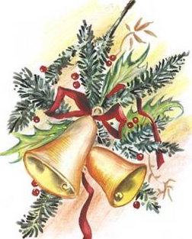

Kulturní a informační středisko Hronov

Vás zve na
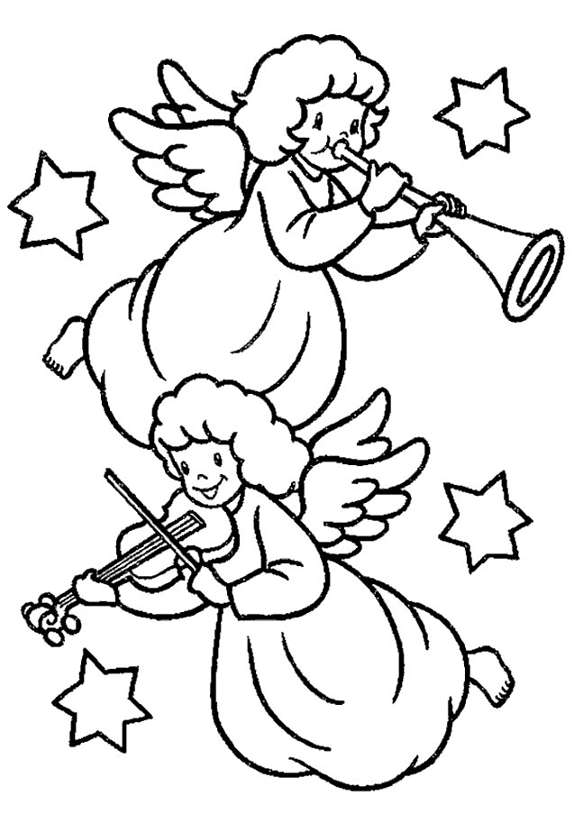

VÁNOČNÍ TRHY

U NÁS V HRONOVĚ
náměstí Hronov a sál Josefa Čapka Hronov
Přijďte si nakoupit předměty s vánoční tematikou.
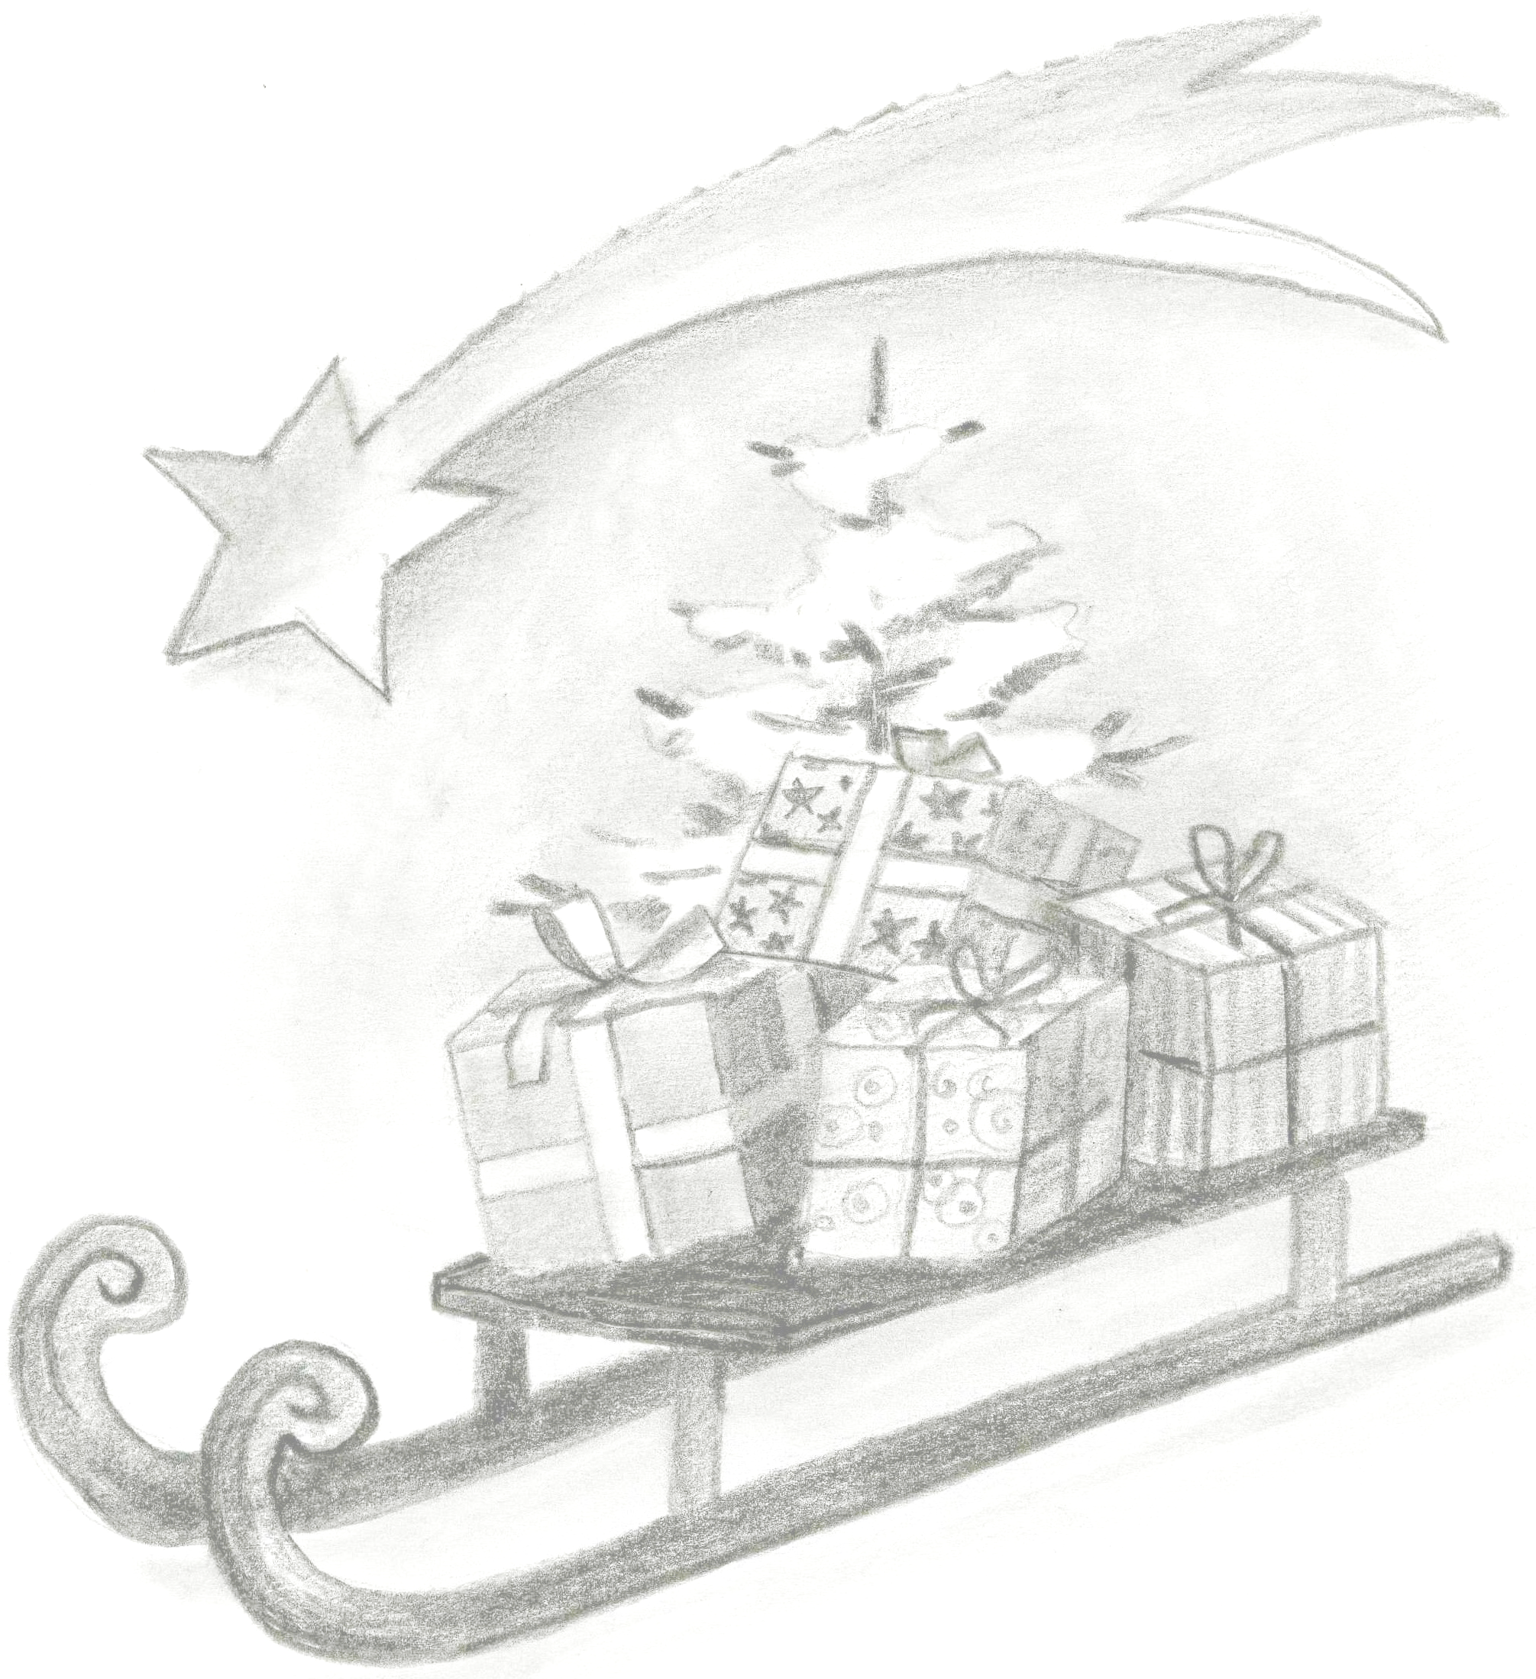
Doprovodný program:

9.30 REFLEX - hudební vystoupení taneční kapely z Hronova

10.30 VÁNOČNÍ PÁSMO - vystoupí pěvecký sbor PĚVÁČEK z ZŠ Velký Dřevíč
pod vedením paní Vratislavy Vlachová

11.00 DDM DOMINO HRONOV
- v pásmu vystoupí: břišní tanečnice, mažoretky, Aerobik Hvězdy a Grow up

13.00 Dechový orchestr mladých ZUŠ Hronov a Č. Kostelec pod vedením pana Miloše Meiera

14.00 BUBLINOVÉ SHOW
- vystoupí profesionální bublinář a světový rekordman Matěj Kodeš

14.20 BUBLINOVÝ WORKSHOP PRO děti I dospělé - zajistí Matěj Kodeš
- 15.00 Workshop bude probíhat na jevišti v SJČ.

15.30 – Brumbambulata - pěvecký sbor ZUŠ Hronov
pod vedením paní Zuzany Meierové

Neděle 20. listopadu 2016 od 9.00 do 17.00 hodin

